

USER STORY

**Cas 0 : Personas** 2

**Cas 1 : Page de Connexion** 3

Context : 3

Critères d'acceptation : 3

**Cas 2 : Tableau de Bord** 4

Context : 4

Critères d'acceptation : 4

**Cas 3 : Page de Gestion des Tâches** 5

Context : 5

Critères d'acceptation : 5

**Cas 4 : Page de Calendrier** 6

Context : 6

Critères d'acceptation : 6

**Cas 5 : Interface de Chat** 7

Context : 7

Critères d'acceptation : 7

# Cas 0 : Personas

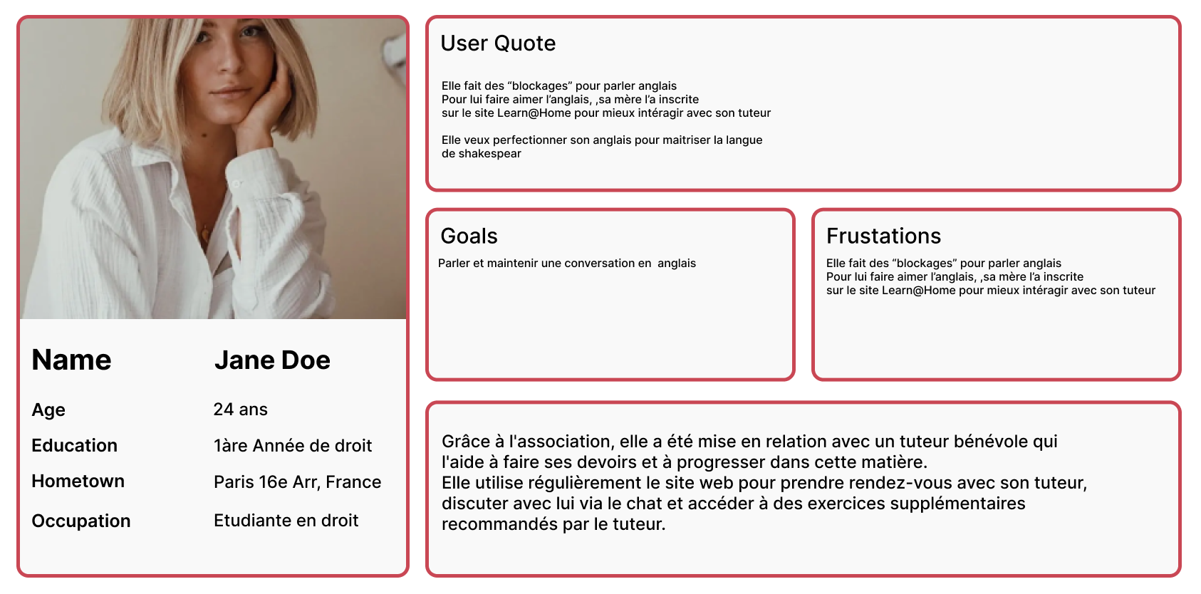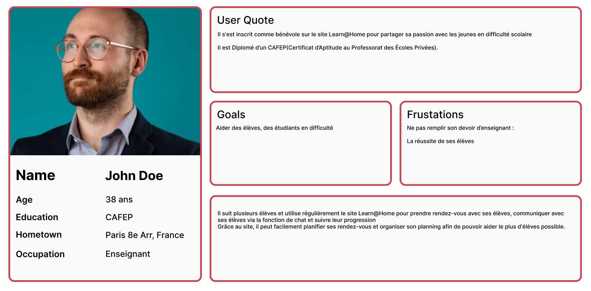

Souce : figma

# **Cas 1 : Page de Connexion**

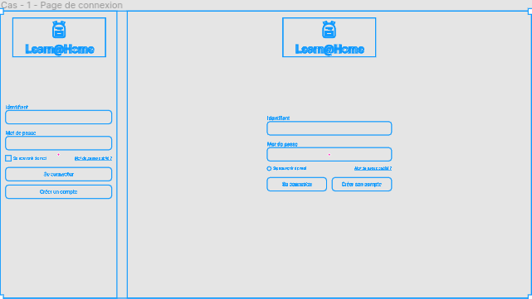

Source : Figma

## Context :

Quand je(en tant qu’utilisateur) suis sur la page de connexion , je veux pouvoir me connecter à mon compte à travers la page de connexion pour accéder aux autres pages du site.

## Critères d'acceptation :

* La page de connexion doit inclure un champ pour l'adresse e-mail et un autre pour le mot de passe.
* Si l'utilisateur entre des informations incorrectes, un message d'erreur doit s'afficher pour l'informer.
* Un lien de récupération de mot de passe oublié doit être disponible pour les utilisateurs qui ne peuvent pas se connecter.
* Un lien vers la page de création de compte doit être accessible pour les nouveaux utilisateurs.

# **Cas 2 : Tableau de Bord**

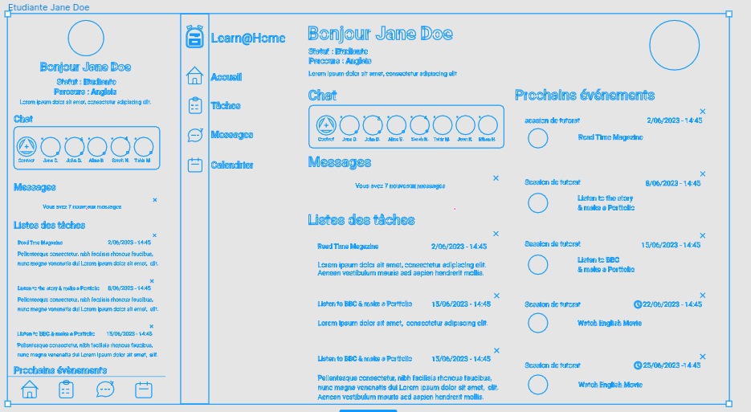

Source : Figma

## Context :

Quand je(en tant qu’utilisateur) suis sur la page tableau de bord, je veux avoir accès à un tableau de bord qui me permet de voir un résumé de mes activités récentes sur le site.

## Critères d'acceptation :

* Le tableau de bord doit afficher une liste des tâches à faire à partir de la page de gestion des tâches.
* Le tableau de bord doit afficher une liste des prochains événements de la page de calendrier.
* Le tableau de bord doit afficher un compteur de messages non lus provenant de la page de chat.

# **Cas 3 : Page de Gestion des Tâches**

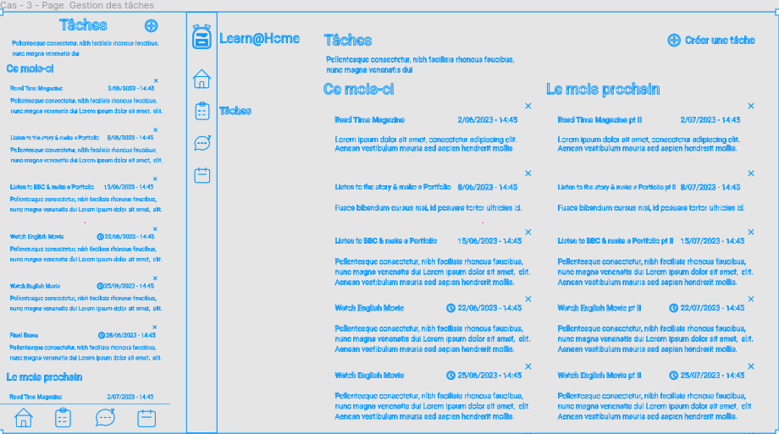

Source : Figma

## Context :

Quand je(en tant qu’utilisateur) suis sur la page gestion des tâches, je veux pouvoir créer des tâches pour moi-même (étudiant ou ensignat).

## Critères d'acceptation :

* La page de gestion des tâches doit permettre aux élèves de créer des tâches pour eux-mêmes et aux tuteurs de créer des tâches pour leurs élèves.
* Les tâches doivent inclure une description et une date d'échéance.
* Les utilisateurs doivent pouvoir marquer les tâches comme terminées ou incomplètes.
* Les utilisateurs doivent pouvoir supprimer des tâches qu'ils ont créées.

# **Cas 4 : Page de Calendrier**

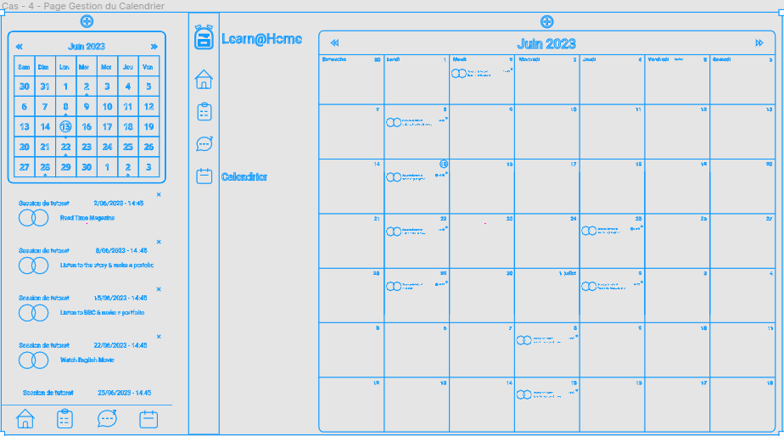

Source : Figma

## Context :

Quand je(en tant qu’utilisateur) suis sur la page de calendrier, je veux avoir accès à une page de calendrier pour voir mes rendez-vous et événements importants.

## Critères d'acceptation :

* La page de calendrier doit afficher les événements à venir.
* La page de calendrier doit permettre aux utilisateurs de créer de nouveaux événements.
* La page de calendrier doit permettre aux utilisateurs de supprimer ou de modifier des événements existants.

# **Cas 5 : Interface de Chat**

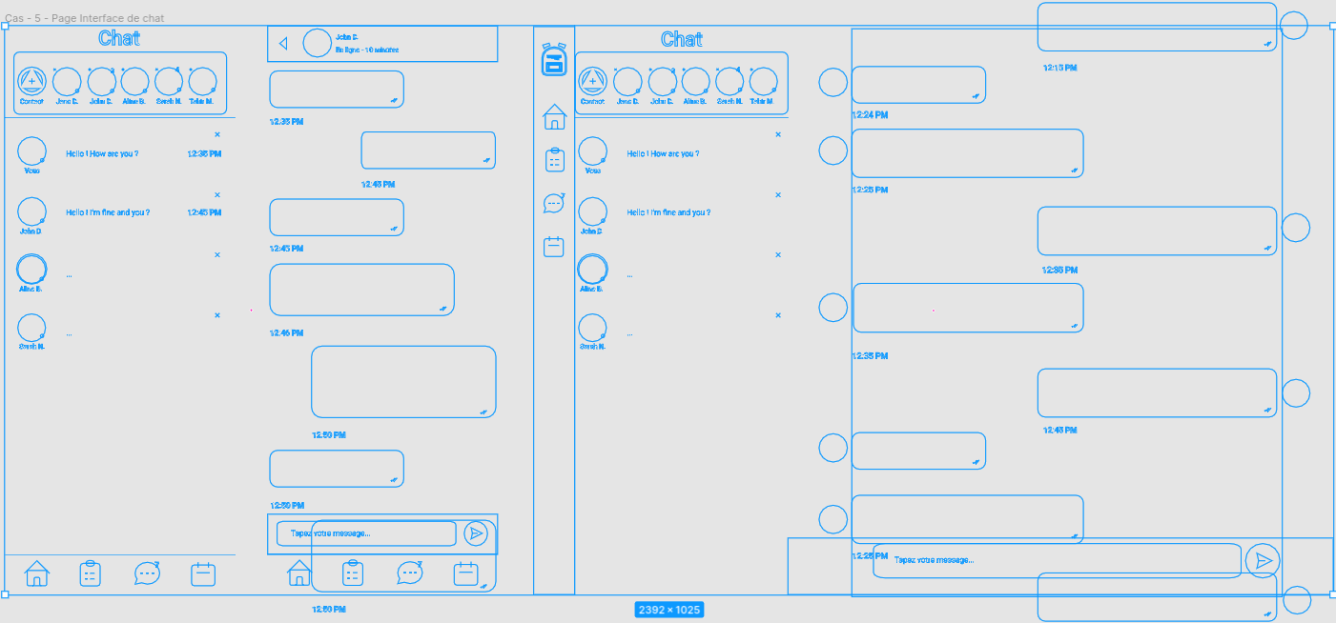

Source : Figma

## Context :

Quand je(en tant qu’utilisateur) suis sur la page Interface de chat, je veux avoir accès à une interface de chat qui me permet de communiquer avec les étudiant(e)s ou les enseignant(e)s .

## Critères d'acceptation :

* L'interface de chat doit inclure une liste de contacts pour que les utilisateurs puissent facilement sélectionner qui ils veulent contacter.
* L'interface de chat doit permettre aux utilisateurs d'envoyer des messages instantanés à leurs contacts.
* L'interface de chat doit afficher les photos de profil des utilisateurs à côté de leurs messages.
* L'interface de chat doit indiquer si un message a été lu ou non.
* L'interface de chat doit afficher l'horodatage des messages.
* L'interface de chat doit permettre aux utilisateurs de supprimer des contacts ou d'en ajouter de nouveaux.